ご意見・ご要望をどうぞ。 ☆くらし・税金・教育などの相談は 西澤伸明38‐4949 丸山光雄38‐3123 松元たけし38‐3875
◎日本共産党の見解を紹介します。メール shigakoura.jcp@ares.eonet.ne.jp ホームページもごらんください【「西澤伸明」で検索】
甲良民報
2020年2月9日 777号
発行責任：日本共産党甲良町議員
連絡：甲良町在士373（西澤）
Tel：38-4949 Fax：38-2242

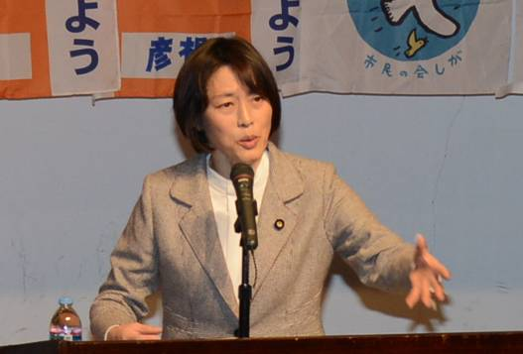
甲良民報
2019年2月24日 751号
発行責任：日本共産党甲良町議員
連絡：甲良町在士373（西澤）
Tel：38-4949 Fax：38-2242
臨時議会終了後、西澤議員は次のように話しました。
◇ ◇
初議会の開会前には、議員懇談会（座長＝建部議員）が開かれ、議長選挙について任期は一年の申し合わせを提案されました。しかし、自治法では任期４年であり、１年交代では経験も積めず、コロコロ交代していては対外的にも不信を持たれ、役職の回し合いと批判されかねない。何よりも議会を指導し、行政と対等に渡り合う資質と力量はどうか、という選び方から外れたものだ。私は少なくとも２年任期とすべきと提案しましたが、他の全議員は反対し、１年任期が決まりました。
各委員会の正副委員長もほとんどが選挙となり、私が立候補した予算・決算常任委員長も宮嵜議員が10票を獲得。共産党の西澤を議会運営の要から外した形となりました。
私は、議会役職がどのようになろうとも、町民の願いを議会に届け、町民の皆様と力を合わせて公約実現めざし、世直しに尽力する決意です。
議会役職・委員会構成一覧
役 職 名
議 長 | 阪東佐智男 | 副 議 長 | 岡田隆行
総務民生  常任委員会 | 西澤伸明 | 大町善士雄 | 宮嵜光一
総務民生  常任委員会 | ◎建部孝夫 | 阪東佐智男 | ○山田裕康
産業建設文教常任委員会 | 木村 修 | ◎丸山恵二 | 野瀬欣廣
産業建設文教常任委員会 | ○山田 充 | 岡田隆行 | 小森正彦
予算・決算  常任委員会 | 西澤伸明 | 大町善士雄 | 建部孝夫
予算・決算  常任委員会 | 木村 修 | 丸山恵二 | ◎宮嵜光一
予算・決算  常任委員会 | ○野瀬欣廣 | 山田裕康 | 山田 充
予算・決算  常任委員会 | 岡田隆行 | 小森正彦
議会運営  委員会 | ○建部孝夫 | 丸山恵二 | 宮嵜光一
議会運営  委員会 | 山田裕康 | ◎岡田隆行
議会広報  特別委員会 | 建部孝夫 | 丸山恵二 | 野瀬欣廣
議会広報  特別委員会 | 山田裕康 | ◎岡田隆行
議会選出  監査委員 | 木村 修
上欄の◎印は委員長、○印は副委員長
一部事務組合議会議員
彦根市・犬上郡営林組合 | 宮嵜光一 |  | 小森正彦
大滝山林組合 | 建部孝夫 | 丸山恵二 | 阪東佐智男 | 野瀬欣廣
湖東広域衛生管理組合 | 山田裕康 |  | 山田 充
彦根愛知犬上広域行政組合 | 西澤伸明 |  | 木村 修

去る２月５日、議会改選後初の臨時議会が開催され、野瀬町長が再スタートの所信表明を述べました。議会正副議長など、議会の役職・委員会構成を決定し、一部事務組合議会の議員などが選任されました（左表参照）。４つの事務組合議会議員は全て「議長指名」に異議があり、選挙（投票）が実施されました。
議長選挙結果
阪東佐智男 １０票
西澤伸明 １票
宮嵜光一 １票

副議長選挙結果
岡田隆行 １０票
山田裕康 １票
山田 充 １票
「市民と野党のつどい」で、疑惑まみれの安倍政治を終わらせよう、などと訴える田村智子参議院議員＝２月１日・米原公民館にて

